República bolivariana de Venezuela
Universidad de Carabobo
Facultad Experimental de Ciencia y Tecnología
Valencia – Edo. Carabobo

Tipos de Correspondencia, Algoritmos de Reemplazo y Sus Pruebas Unitarias

Autor:
Medina Samuel

Enero, 2021

CORRESPONDENCIA DIRECTA

La técnica de correspondencia directa es simple y poco costosa de realizar y consta en que cada bloque de la memoria principal tiene su posición en la caché y siempre en el mismo sitio sin embargo este tipo de correspondencia deja a su paso inconvenientes como lo son: Cada bloque tiene asignada una posición fija en la memoria caché ⇒ ante continuas referencias a palabras de dos bloques con la misma localización en caché donde estos bloques se estarán moviendo continuamente entre la memoria caché y la memoria principal, con la consiguiente pérdida de rendimiento del sistema, continuos fallos habiendo sitio libre en la caché.

El funcionamiento de la correspondencia directa se puede describir de la siguiente forma:
Con el campo bloque se identifica un bloque de la Mca.
Se compara la etiqueta de ese bloque de la Mca con el campo etiqueta de la dirección solicitada por el procesador. Si coinciden, entonces con el campo palabra se selecciona la palabra pedida dentro del bloque y se le entrega a la CPU; si no coinciden las etiquetas, quiere decir que no se encuentra en la Mca y por lo tanto se produce un fallo y habrá que ir a buscar la palabra a la Mp.

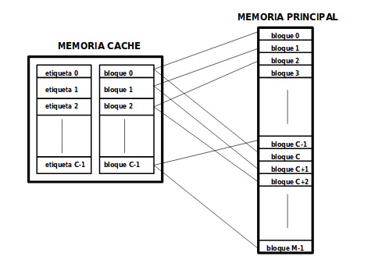

CORRESPONDENCIA ASOCIATIVA POR CONJUNTOS

Una las ventajas de los dos métodos anteriores. − Está compuesta por “r” bloques y “q” conjuntos de modo que C = q×r , siendo C el nº de bloques de la memoria. Caché. El funcionamiento consiste en que cada bloque de la memoria principal tiene asignado un conjunto de la caché, pero se puede ubicar en cualquiera de los bloques que pertenecen a dicho conjunto. Ello permite mayor flexibilidad que la correspondencia directa y menor cantidad de comparaciones que la totalmente asociativa.

La función de correspondencia asociativa por conjuntos es que tenemos dos algoritmos para seleccionar una posición en caché del nuevo dato: la función de correspondencia directa y la función de correspondencia asociativa, cada una con sus ventajas e inconvenientes. ¿Qué tal si intentamos aprovechar lo bueno de cada una de ellas y al mismo tiempo minimizar las defectos?
La solución es simple: teniendo pocas entradas, 28, es suficiente utilizar una función de asignación directa como puede ser la primera letra del nombre, para que las búsquedas sean rápidas y, además, permitir que en una entrada de la agenda, se pueda guardar más de un dato.
Este sistema, conocido como caché asociativa por conjuntos, es el que se termina adoptando para la caché consiste en tener varias cachés que trabajen en paralelo en vez de una directa. Por tanto, la función de asignación directa, determina la línea donde se guardara, pero no en qué replica de caché, lo que permite tener más de un valor por línea (un valor en cada copia de caché).
Al dividir la caché en partes iguales, reducimos el tamaño de cada una de ellas de manera individual, lo que reduce el número de líneas y provoca que sea más difícil que alguna línea de la caché se infrautilice.
¿Pero en cuantas ocurrencias dividimos nuestra caché?
De nuevo la respuesta no es simple, hay que llegar a un convenio entre número de líneas y número de entradas por línea. La respuesta la encontramos otra vez en la estadística.

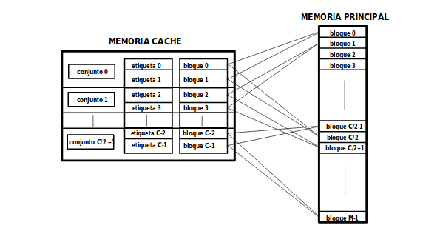

Reemplazo Menos Recientemente Usado o LRU (Least Recently Used)
La principal diferencia entre los algoritmos FIFO y OPT es que el primero utiliza el instante en que entró una página en memoria, y el segundo, utiliza el tiempo en el que se usará la página. Una buena aproximación al algoritmo óptimo se basa en el principio de localidad de referencia de los programas. Las páginas de uso frecuente en las últimas instrucciones se utilizan con cierta probabilidad en las siguientes instrucciones. De manera recíproca, es probable que las páginas que no hayan sido utilizadas durante mucho tiempo permanezcan sin ser utilizadas durante cierto tiempo. Es decir, estamos utilizando el pasado reciente como aproximación de lo que sucederá en el futuro. El algoritmo LRU explota esta idea: al ocurrir un fallo de página se utiliza la página que no haya sido utilizada hace más tiempo. El resultado de aplicar este algoritmo a nuestro ejemplo produce 12 fallos.

Aunque LRU es realizable teóricamente, su implantación presenta problemas. Sería necesario mantener una lista enlazada de todas las páginas en la memoria, en donde la página de uso más reciente esté al principio de la lista y la de uso menos reciente al final. La dificultad estriba en que la lista debe actualizarse en cada referencia a la memoria. La búsqueda de una página en la lista, su eliminación y posterior traslado al frente de la misma puede ser una operación que consuma mucho tiempo. Es preciso un hardware especial (caro), o bien determinar una solución aproximada mediante software.
La búsqueda y manipulación de una lista enlazada en cada instrucción es prohibitiva por su lentitud, aún en hardware. Sin embargo, existen otras formas de implantar LRU con un hardware especial. Consideremos primero el caso más sencillo. Este método requiere un contador especial de 64 bits, C, en hardware, que se incrementa de forma automática después de cada instrucción. Además, cada entrada de la tabla de páginas debe tener un campo de tamaño adecuado como para contener al contador. Después de cada referencia a la memoria, el valor actual de C se almacena en la entrada de la tabla de páginas correspondiente a la página a la que se hizo referencia. Al ocurrir un fallo de página, el sistema operativo examina todos los contadores de la tabla de páginas y elige el mínimo. Esa página es la de utilizada menos recientemente.
Analicemos ahora un segundo algoritmo LRU en hardware. En una máquina con n marcos, el hardware LRU puede utilizar una matriz de nxn bits, cuyos datos iniciales son todos cero. En una referencia al marco k, el hardware primero activa todos los bits del renglón k y desactiva después todos los bits de la columna k. En cualquier instante, la fila cuyo valor en binario es mínimo es el marco utilizado menos recientemente, la fila con el siguiente valor más pequeño es el segundo marco utilizado menos recientemente, etc. El funcionamiento de este algoritmo aparece en la figura 6 para cuatro marcos con referencias a los marcos en el orden:

nº fallos de página 6
Tasa de fallos de página = --------------------- = ---- = 0,46
nº accesos a páginas 13
La lista de páginas a la que se acceden son las siguientes: 2--2--3--1--1--3--4--5--1--1--2--3—4

Criterio MRU (Most Recently Used):

se selecciona la última página a la que se ha accedido. Podría implementarse mediante una LIFO por orden de acceso (añadimos una cola al cronograma).

Cuando en un criterio de reemplazo se usa una pila (MRU) o una cola (orden de carga), si se vuelve a acceder a una página que ya está en la lista, ¿se borra la página y se vuelve a insertar, o se deja como está?.
Por ejemplo, para la secuencia: 1,2,3,1,4; la cola del criterio FIFO sería así?

Test 1

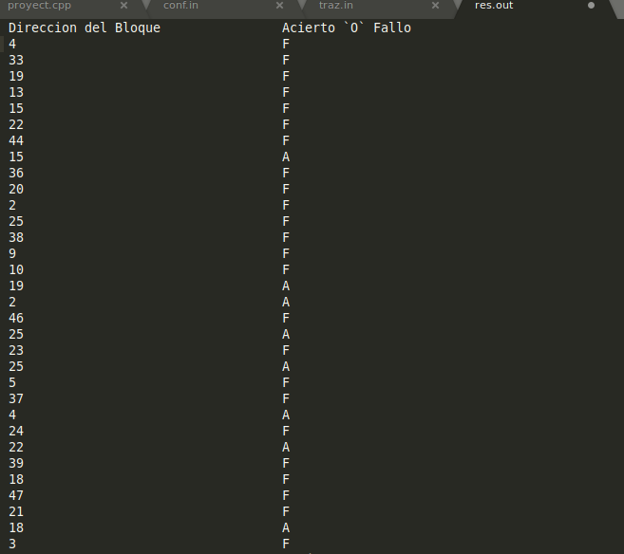

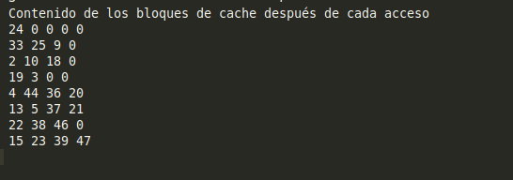

1 Como se puede apreciar para este test use números aleatorios para este tipo de memoria primero se leen los datos del archivo confic.in en lo que aparecen la cantidad de cache de la que se dispone, el tipo de correspondencia a usar, el tamaño de la línea, y la política de remplazo a usar.
Mando a llamar una función para que me cree números aleatorios y los inserte en el archivo tras.in luego de eso leo la data de dicho archivo y la almaceno.

Para este test he usado la memoria asociativa por conjuntos con el algoritmo LRU, con un tamaño de cache de 512 y un tamaño de tamaño de línea de 16 => que tengo

Para calcula en qué posición va cada elemento del bloque se usa la formula n’de bloque/n`conjunto
Ejemplo: 4 que sería la primera posición del bloque mod 8 que sería la cantidad de conjuntos = 4 posición de la dila que se debería insertar la información

Bloque = 4,33,19,13,15,22,44,15,36,20,2,25,38,9,10,19,2,46,25,23,25,5,37,4,24,22,39,18,47,21,18,3

Nvias => | Via1 |  | Via2 |  | Via3 | Via4 |  | x
0conjuntos |  | 24
1conjuntos |  | 33 | 9
2conjuntos |  | 2 | 10 | 18
3conjuntos |  | 19
4conjuntos |  | 4 | 44 | 36 |  |  | 20
5conjuntos |  | 13 | 5 | 37 |  |  | 21
6conjuntos |  | 22 | 25 | 38 |  |  | 46
7conjuntos |  | 15 | 23 | 39 |  |  | 47
Fallos = 25 |  |  |  |  |  |  |  | Aciertos = 7

Explicando con mas detalle el funcionamiento :

Para poder ubicar la data en un conjunto se calcula de esta dorma bloque[n] mod nmeroDconjunto =>
Que la posición de la data 4 = 4 mod 8 = 4 => esta data esta contenida en el conjunto 4 y ahora el resto de la data
33 mod 8 = 1 2 mod 8 = 2 3 mod 8 = 3
19 mod 8 = 3 46 mod 8 = 6
13 mod 8 = 5 25 mod 8 = 6
15 mod 8 = 7 23 mod 8 = 7
22 mod 8 = 6 25 mod 8 = 6
44 mod 8 = 4 5 mod 8 = 5
15 mod 8 = 7 <= cada que se repite un numero lo ignora 37 mod 8 = 5
36 mod 8 = 4 4 mod 8 = 4
20 mod 8 = 4 24 mod 8 = 0
2 mod 8 = 2 22 mod 8 = 6
25 mod 8 = 6 39 mod 8 = 7
38 mod 8 = 6 18 mod 8 = 2
9 mod 8 = 1 47 mod 8 = 7
10 mod 8 = 2 21 mod 8 = 5
19 mod 8 = 3 18 mod 8 = 2

Como se puede observar no se hizo remplazo debido a que no habían información suficiente para llenar la memoria e incluso hubieron espacios de memoria no utilizado

Test 2 : Asociativa por conjuntos MRU

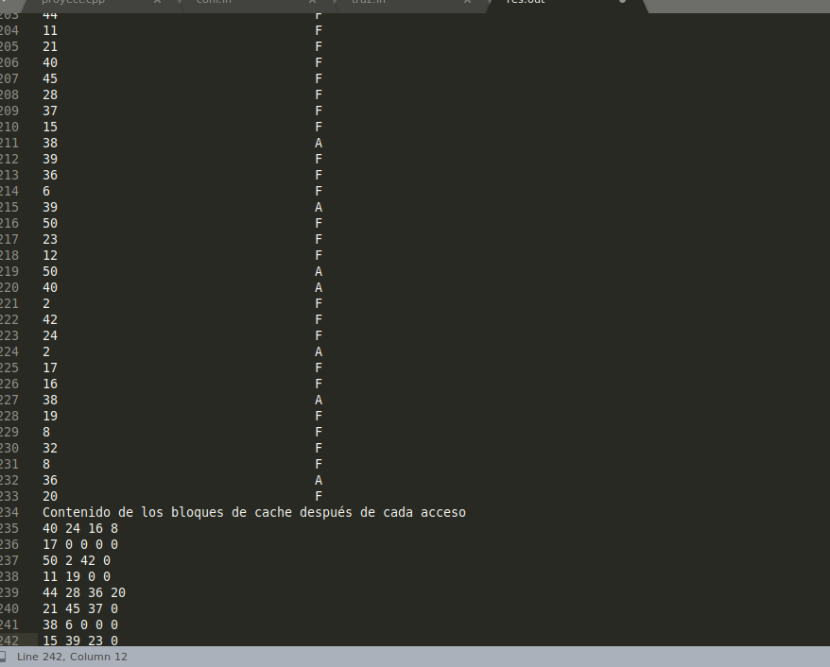

2 como se explicó anterior mente se usaron la misma información para este

Bloque = 44,11,21,40,45,28,37,15,3839,36,6,39,50,23,12,50,40,2,42,24,2,17,16,38,19,8,32,8,36,20

Nvias => | Via1 |  | Via2 |  | Via3 | Via4 |  | x
0conjuntos |  | 40 | 24 | 16 |  |  | 8
1conjuntos |  | 17
2conjuntos |  | 50 | 2 | 42
3conjuntos |  | 11 | 19
4conjuntos |  | 44 | 28 | 36 |  |  | 20 | Reemplazo el 12 por el 20
5conjuntos |  | 21 | 45 | 37
6conjuntos |  | 38 | 6
7conjuntos |  | 15 | 39 | 23
Fallos = 25 |  |  |  |  |  |  |  | Aciertos = 7

Como se puede observar aquí si se implementó el algoritmo de MRU que consiste en buscar en la vía actual el dato que más recientemente se utilizó y luego reemplazarlo por uno nuevo, también como se puede observar se reemplazó el 12 por el 20 haciendo uso de dicho algoritmo

Test 3: Directa MRU :

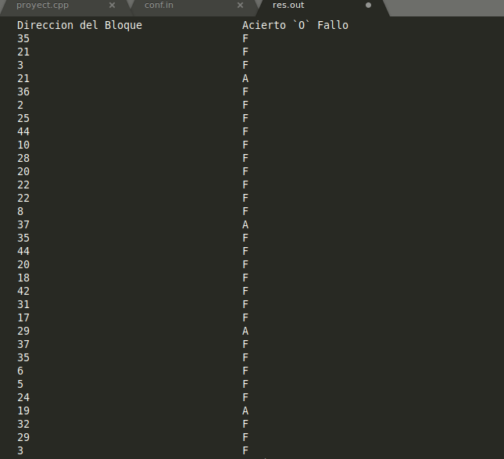

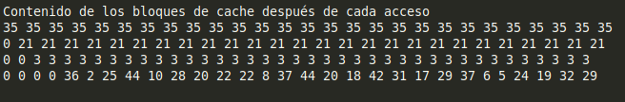

La diseñe con 4 marcos y la cantidad de páginas que se requieran, en la correspondencia directa cada dato solo puede se ubica en una posición indicada y como previamente explique al agregarle el algoritmo de MRU buscar la el dato que se usó recientemente y luego lo reemplazara por uno nuevo

